**EXCELENTÍSSIMO SENHOR PRESIDENTE DA CAMARA MUNICIPAL DE SUMARÉ**

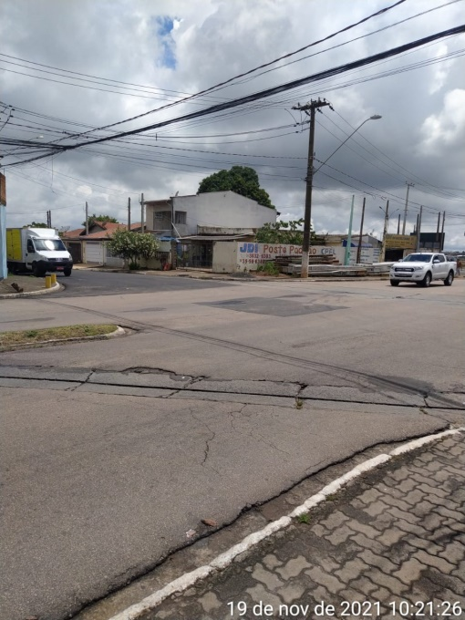 **INDICO**, ao Exmo. Senhor Prefeito Municipal, que determine ao departamento competente providências urgentes no sentido efetuar a pintura da sinalização de solo (em especial sinalização de faixa de pedestre) no cruzamento entre a Av Eng Jaime P. Ulhôa Cintra e Rua Ezequiel A. de Souza, Pq Bandeirantes I.

A solicitação se faz necessária tendo em vista que nos locais, observa-se intenso movimento de veículos e pedestres e também a ausência da sinalização de que vem de ambas as direções, fato este que já causou diversos acidentes de transito, e principalmente com pedestres, ocasionados pela falta de sinalização nas vias, e que conta ainda com o agravante da proximidade com a Escola Vanda Félix de Andrade.

Sala das sessões, 23 de novembro de 2021.

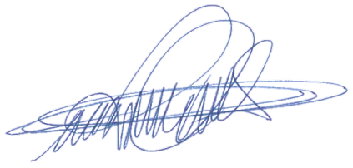

**DIGÃO**

**VEREADOR**